МЕТОДИКА ЗА ЗАСНЕМАНЕ РАБОТНАТА ХАРАКТЕРИСТИКА НА ПОМПЕН АГРЕГАТ

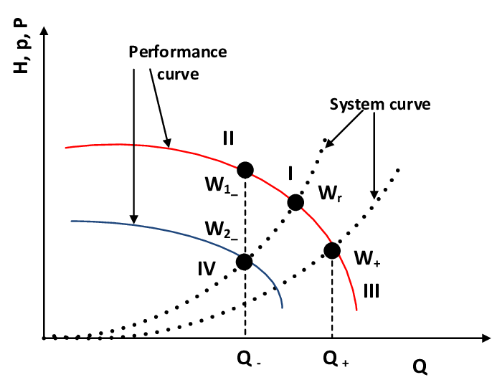
1.Цел.
Подробен анализ на работата на ПА. Сравнение на работната характеристика със заводската характеристика.
Преценка за ефективността на работата на ПА и дали е годен за работа или трябва да се ремонтира.

2.Методика.
2.1.На ПС се замерват 6 точки от Q-H характеристиката чрез притваряне на СК на напорния водопровод с помощта на:
Манометър /налягане/, Вакуумметър/вакуум/, Водомер/дебит/.
6-те точки се избират да са от напълно затворен СК до напълно отворен СК , като стъпката се избира
през равни интервали по отношение на налягането.
Например: Р1=85 м при затворен СК
Р2=52 м при отворен СК
Разликата е 85 – 52 = 33 м;
33 : 5 = 7 м стъпка;
Следователно точките ще бъдат 85; 78; 72; 65; 58; 52 м.
Срещу всяка точка от налягането се засича съответния дебит на ПА.
2.2.За да се изчисли КПД на помпата са необходими паралелни замервания с помощта на:
Волтметър /напрежение/; Ампер клещи /ток/; Косинус фимер /фактор на мощността/.
С достатъчно добра точност се приема КПД на ел. мотора 0.9.
Забележка: При работно налягане близко до налягането на ПА при затворен СК с цел да се увеличи
зоната на заснемане може да се снижи налягането чрез отваряне на СК на отточна тръба.
Например: Р1=85 м при затворен СК; Р2=72 м при отворен СК.

3.Съвети при замерването.
3.1.Да се внимава при замерване с вакууммера да не му се подаде положително налягане, защото в
противен случай уредът се поврежда. След замерване СК преди уреда да се затваря, защото ако спре ПА
ще се формира положително налягане в точката на измерване.
3.2.Замерването при затворен СК на напорния водопровод да се прави бързо, защото в противен случай
ПА може да загрее, а набивките на ПА и на СК може да протекат.

4.След замерването се попълва таблица № 1.
С помощта на описаните формули се изчисляват и попълват данните за Еп, N, Nb, Епа, К1.
След това на обща координатна система се изчертават заснетите характеристики и заводските
характеристики Еп /кпд на помпата/ и Q-H.
Сравняват се характеристиките и при снижение на кпд над 20 % - помпата е за ремонт или подмяна.
При снижение под 20 % се прави преценка кога в бъдещ период ПА ще се ремонтира.
При износена помпа въпреки притварянето на СК налягането слабо се повишава и не може да
достигне заводските параметри.

Подробния анализ на работата на ПА се извършва от обучен екип от механик и техник
ЕМО, оборудвани с необходимата апаратура.

Копие от замерванията се представят в ЕМО.

